SOS DOCUMENTAL



MANUAL DE USUARIO
tabla de contenido

2.Objetivo 3
3.Alcance 3
4.Definiciones 3
1.1. Módulo Administrar Documento 3
1.2. Módulo Administrar Usuario 3
1.3. Módulo Administrar Rol 3
1.4. Módulo Administrar Perfil 3
1.5. Módulo Reporte Especifico 4
1.6. Módulo Reporte Global 4
1.7. Módulo Reporte Descargas 4
1.8. Cambio Contraseña 4
1.9. Restaurar Contraseña 4
5.Confidencialidad 4
6.Procedimiento 4
1.10. Ingreso al aplicativo web 5
1.11. Módulo Administrar Documento 6
1.12. Módulo Administrar Usuario 9
1.13. Módulo Administrar Perfil 11
1.14. Módulo Administrar Rol 14
1.15. Módulo Reporte Especifico 19
1.16. Módulo Reporte Global 20
1.17. Módulo Reporte Descargas 21
1.18. Cambio Contraseña 23
1.19.Restaurar Contraseña 24

MANUAL DE USUARIO
DE LA APLICACIÓN INFORMÁTICA “SOS Documental”

Objetivo
Este documento tiene como finalidad presentar y describir las funcionalidades de los módulos que componen el aplicativo web SOS Documental.

Alcance
Presentar el procesamiento del aplicativo SOS Documental y de cada uno de sus respectivos módulos: Administrar Documento, Administrar Usuario, Administrar Rol, Administrar Perfil, Reporte Especifico, Reporte Global, Reporte Descargas, Cambio Contraseña y Restaurar Contraseña.

Definiciones
  - Módulo Administrar Documento
En el módulo Administrar Documento, se registra documentos, modifican los datos del documento, se listan los documentos, se ven los detalles y se descargas los documentos.

  - Módulo Administrar Usuario
En el módulo Administrar usuario, se crean usuarios, se modifican sus datos y se listan los usuarios que existen.

  - Módulo Administrar Rol
En el módulo Administrar Rol, se crean roles, se modifican los datos del rol, se les asigna permisos y se listan los roles que existen.

  - Módulo Administrar Perfil
En el módulo Administrar Perfil, se crean Perfiles (Permisos de cada módulo), se modifican los datos del Perfil y se listan los perfiles que existen.

  - Módulo Reporte Especifico
En el módulo Reporte Especifico, se consultan los movimientos de ha tenido un documento y se puede exportar la consulta a un archivo xls.

  - Módulo Reporte Global
En el módulo Reporte Global, se consultan los documentos que existen y se puede exportar la consulta a un archivo xls, también se puede re-direccionar al módulo Reporte Especifico y al módulo Reporte Descargas.

  - Módulo Reporte Descargas
En el módulo Reporte Descargas, se consultan las descargas de ha tenido un documento y se puede exportar la consulta a un archivo xls.

  - Cambio Contraseña
Este módulo permite al usuario actualizar su contraseña

  - Restaurar Contraseña
Este módulo permite al usuario recuperar la contraseña, por medio de un código enviado al correo.

Confidencialidad
Este documento es el resultado de un trabajo desarrollado por SOS Documental y está destinado única y exclusivamente a los funcionarios de la operación Saniggisas. Su contenido no debe ser revelado, duplicado, usado o publicado total o parcialmente, fuera de la organización, o cualquier otra empresa, sin la autorización expresa escrita de SOS Documental.

Procedimiento
A continuación, se explicará el proceso paso a paso para las diferentes líneas del aplicativo a través de los módulos.

  - Ingreso al aplicativo web
    - Abrimos un navegador web (Chrome o Firefox).
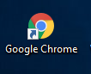
    - Ingresamos la url http://localhost/AutenticarUsuario.jsp
c. Ingrese su USUARIO y CONTRASEÑA asignado para este aplicativo y de clic en
Iniciar Sesión.
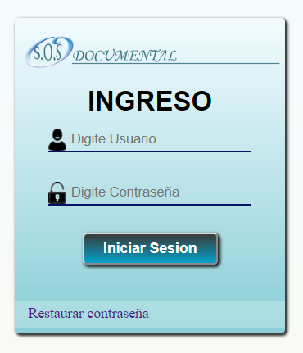
D. El sistema mostrará el menú principal donde se listaran los módulos a los cuales tendrá permisos (Administrar rol, administrar perfiles, administrar usuarios, administrar documentos, reporte especifico, reporte global, reporte descargas y cambiar contraseña).
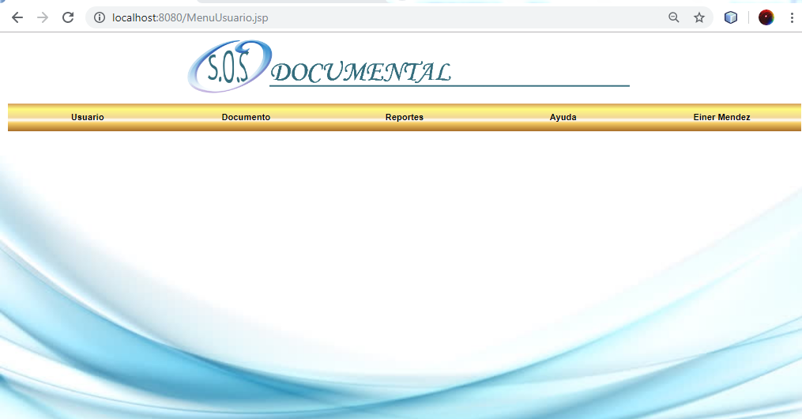

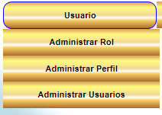 | 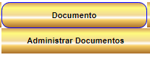 | 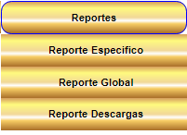 | 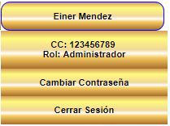

  - Módulo Administrar Documento
    - Ver documentos: Diríjase al módulo administrar documentos.
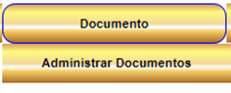
    - En el módulo diríjase al campo Código o nombre del documento, ingrese el código o nombre de documento y de clic en buscar.
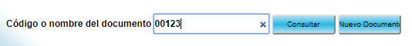
    - El sistema mostrara todos los resultados encontrados.
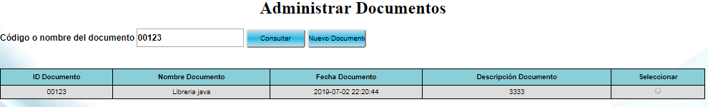
    - Crear documento: En el módulo administrar documento de clic en nuevo.
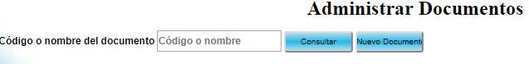
    - El sistema cargara los campos para registrar el nuevo documento, el usuario debe ingresar la información que se solicita para poder registrar el documento.
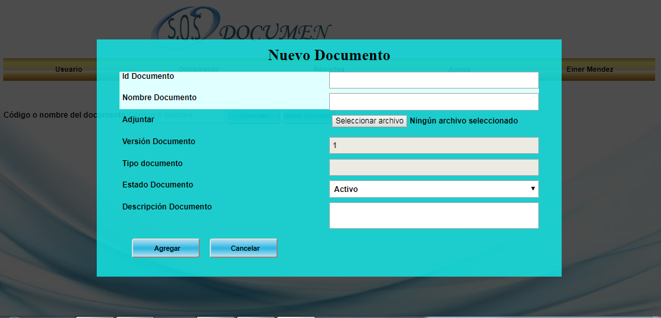
    - Una vez ingresada la información se da clic en agregar y el documento se agregará.
    - Modificar Documento: Se debe realizar el paso a. Ver documento, una realizada la consulta se selecciona el documento a modificar y se da clic en el botón “detalle”.
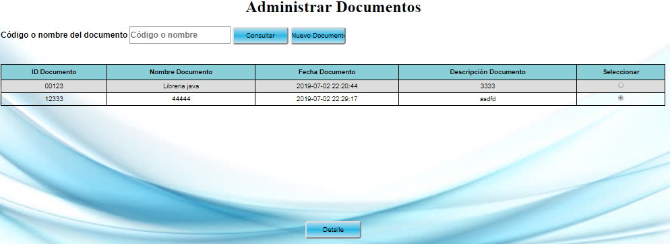
    - Se cargará la información del documento con las dos últimas versiones, se da clic en el botón “Modificar”.
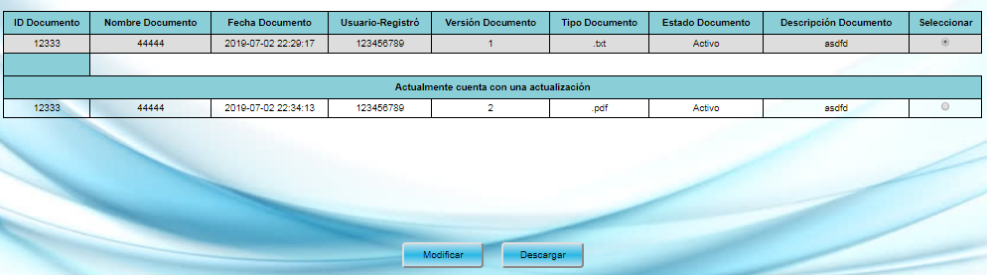
    - Se cargará la información del documento en cada campo correspondiente, se modifica la información necesaria y se da clic en el botón “Guardar”, la información se modificará.
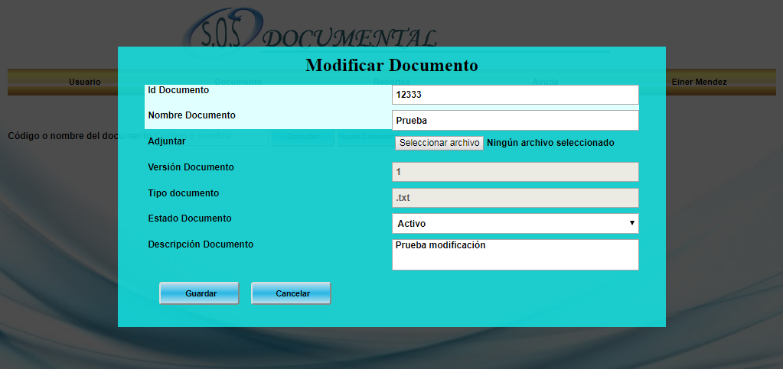
    - Descargar Documento: Una vez listado y haber dado clic en detalle, se selecciona cual versión del documento se va a descargar y se da clic en descargar, se abrirá una ventana emergente solicitando la ubicación de descarga, selecciona la ubicación y da clic en guardar.
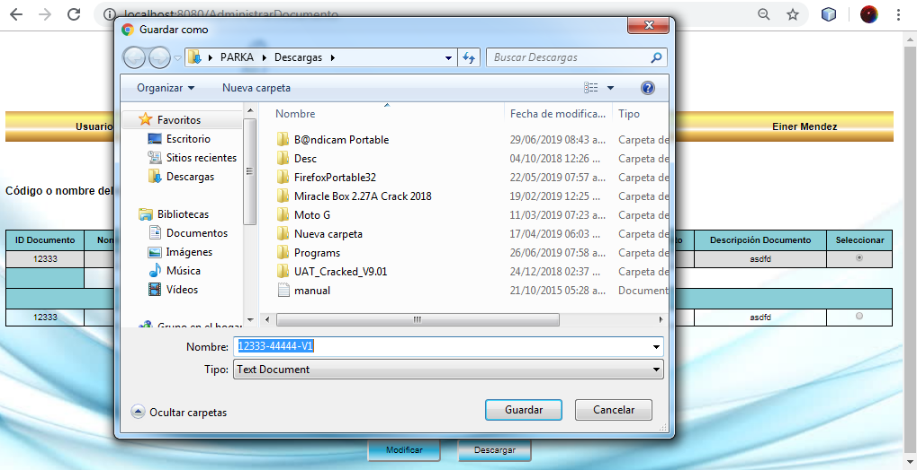

  - Módulo Administrar Usuario
    - Ver Usuarios: Diríjase al módulo administrar usuarios.
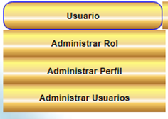
    - En el módulo diríjase al campo Identificación o nombre del usuario, ingrese la cedula o nombre del usuario y de clic en buscar.
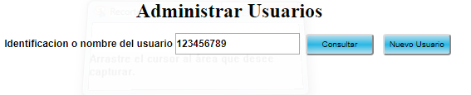
    - El sistema mostrara todos los resultados encontrados.
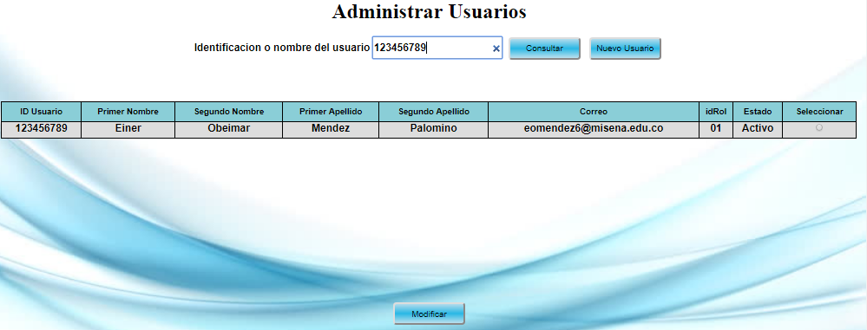

    - Crear Usuario: En el módulo administrar usuario de clic en nuevo.
    - El sistema cargara los campos para registrar el nuevo usuario, el usuario debe ingresar la información que se solicita para poder registrar el usuario.
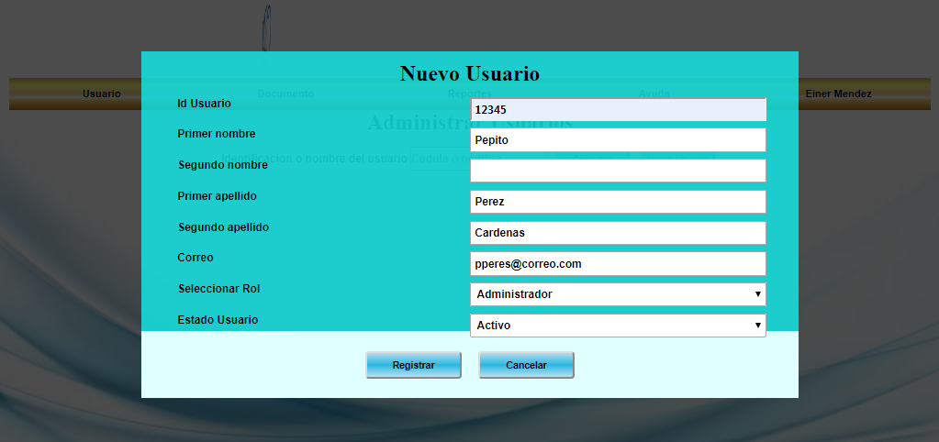
    - Una vez ingresada la información se da clic en registrar y el usuario se agregará.

    - Modificar Usuario: Se debe realizar el paso a. Ver Usuario, realizada la consulta se selecciona el usuario a modificar y se da clic en el botón “modificar”.
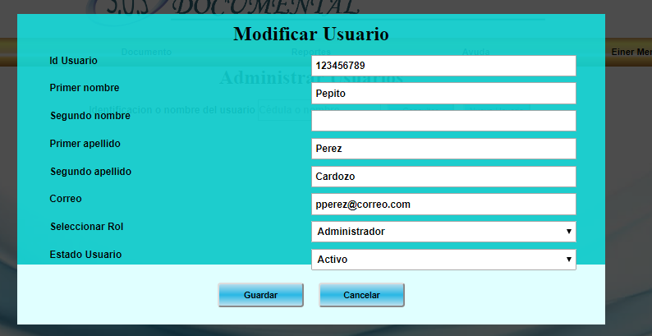

    - Se cargará la información del usuario en cada campo correspondiente, se modifica la información necesaria y se da clic en el botón “Guardar”, la información del usuario se modificará.

  - Módulo Administrar Perfil
    - Ver Perfiles: Diríjase al módulo administrar perfiles.
    - En el módulo diríjase al campo Código o nombre del perfil:, ingrese la código o nombre del perfil y de clic en buscar.
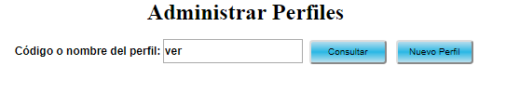
    - El sistema mostrara todos los resultados encontrados.
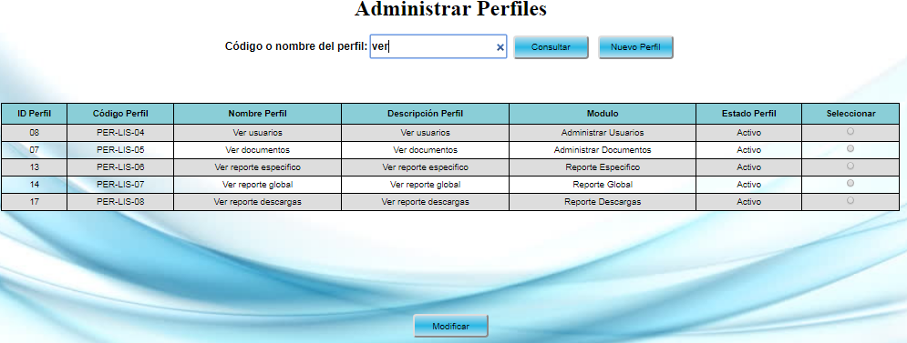

    - Crear Perfil: En el módulo administrar perfil de clic en nuevo.
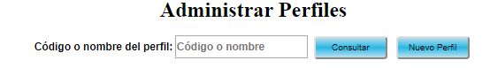
    - El sistema cargara los campos para registrar el nuevo usuario, el usuario debe ingresar la información que se solicita para poder registrar el usuario.
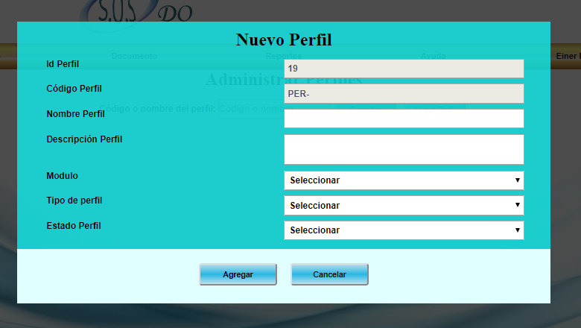
    - Una vez ingresada la información se da clic en registrar y el usuario se agregará.

    - Modificar Perfil: Se debe realizar el paso a. Ver Perfil, realizada la consulta se selecciona el perfil a modificar y se da clic en el botón “modificar”.
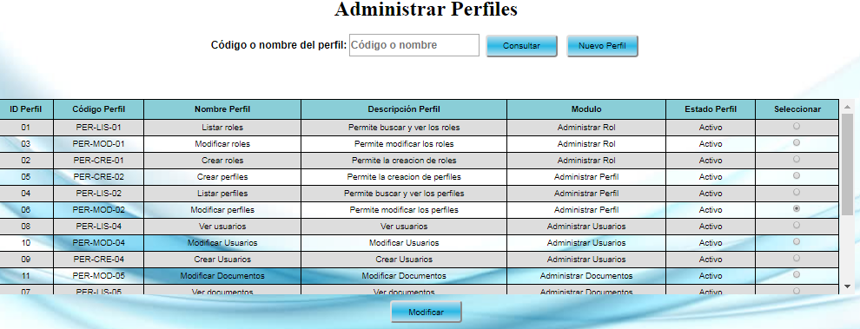

    - Se cargará la información del Perfil en cada campo correspondiente, se modifica la información necesaria y se da clic en el botón “Guardar”, la información del perfil se modificará.
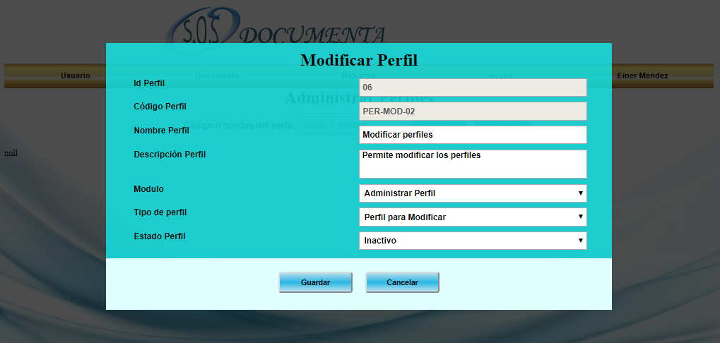
  - Módulo Administrar Rol
    - Ver Rol: Diríjase al módulo administrar rol.
    - En el módulo diríjase al campo código o nombre del rol, ingrese el código o nombre del rol y de clic en buscar.
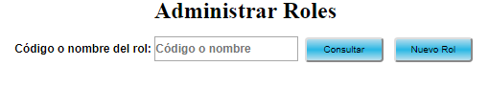

    - El sistema mostrara todos los resultados encontrados.
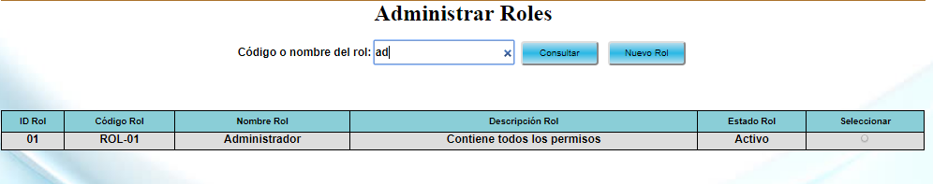

    - Crear rol: En el módulo administrar rol de clic en nuevo Rol.
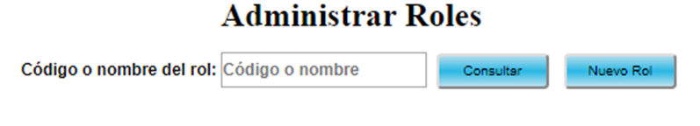
    - El sistema cargara los campos para registrar el nuevo rol, el usuario debe ingresar la información que se solicita para poder registrar el rol.
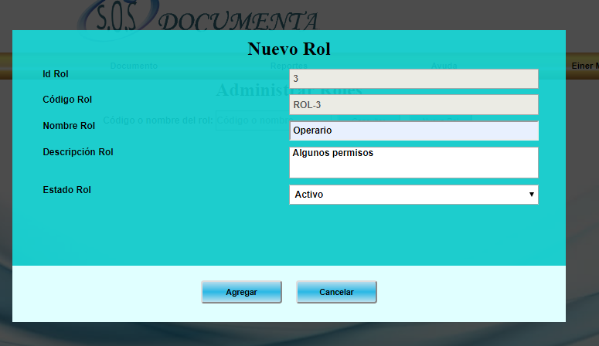
    - Una vez ingresada la información se da clic en registrar y el rol se agregará.

    - Modificar rol: Se debe realizar el paso a. ver rol, realizada la consulta se selecciona el rol a modificar y se da clic en el botón “modificar”.
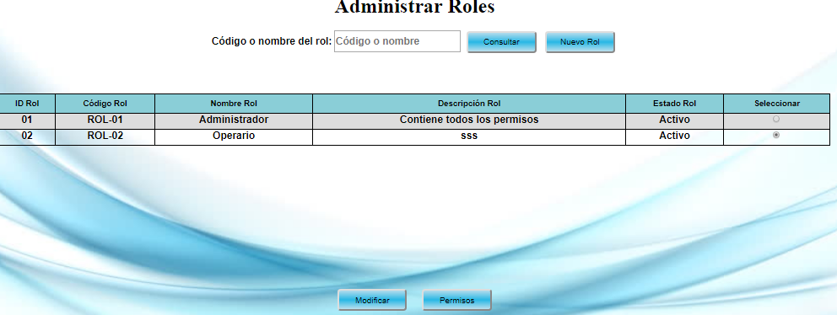

    - Se cargará la información del rol en cada campo correspondiente, se modifica la información necesaria y se da clic en el botón “Guardar”, la información del usuario se modificará.
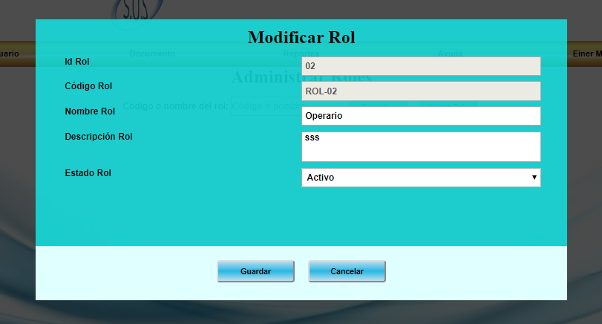

    - Asignar permisos al Rol: Se realiza el paso a. Ver rol y se selecciona el rol al cual se le cambiarán los permisos.
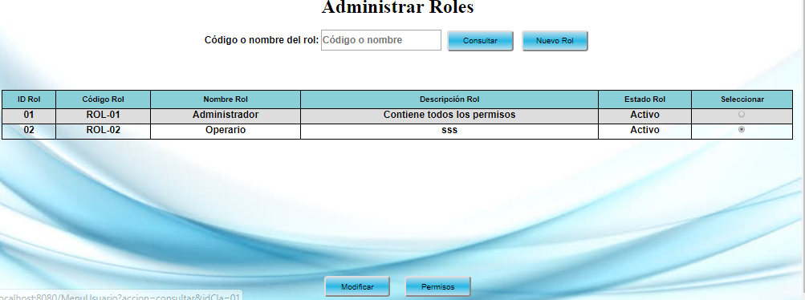
    - Se da clic en Permisos, se cargaran todos los permisos seleccionándose los que el rol ya tiene asignados, se modifican los permisos y se da clic en cambiar, los permisos se cambiarán.
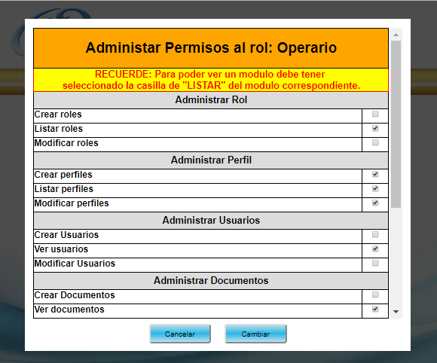
  - Módulo Reporte Especifico
    - Ver reporte específico: en el módulo reporte especifico, se dirige al campo id documento e ingresa el id del documento a consultar, selecciona el rango de fechas de la cual se obtendrá la información y se da clic en consultar.
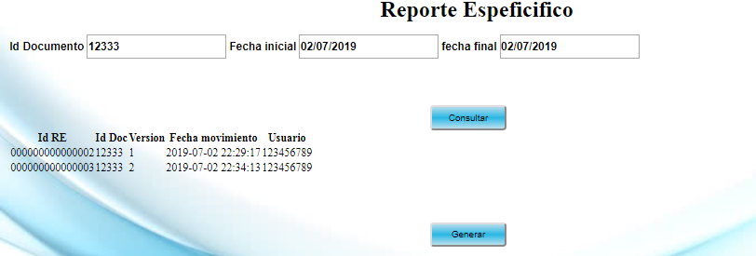
    - Descargar reporte específico: se realiza el paso a. Ver reporte Especifico, y se da clic en generar, se abrirá una ventana emergente donde solicitará la ubicación de la descarga.
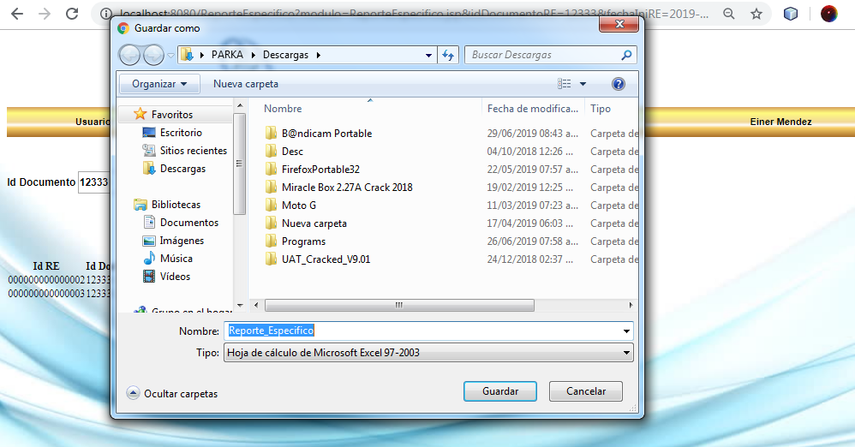
    - Se selecciona la ubicación de descarga y se da clic en guardar, el reporte se descargará en formato .xls.
  - Módulo Reporte Global
    - Ver reporte Global: en el módulo reporte global, se dirige al campo id documento e ingresa el id del documento a consultar, selecciona el rango de fechas de la cual se obtendrá la información y se da clic en consultar.
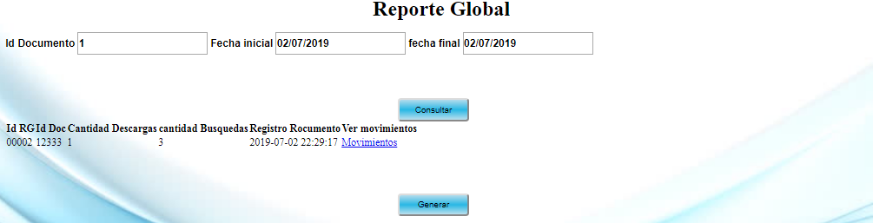
    - Descargar reporte Global: se realiza el paso a. Ver reporte Global, y se da clic en generar, se abrirá una ventana emergente donde solicitará la ubicación de la descarga.
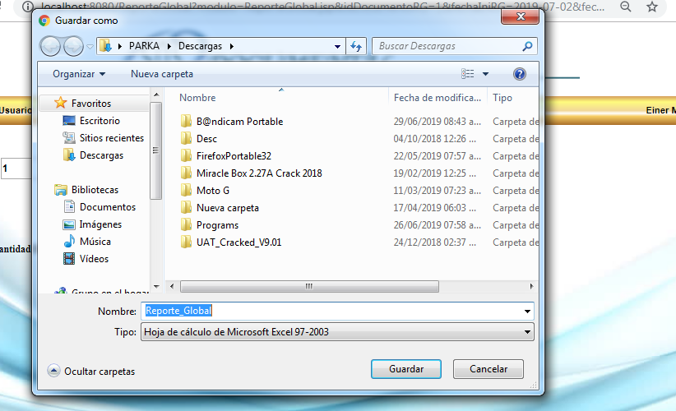
    - Se selecciona la ubicación de descarga y se da clic en guardar, el reporte se descargará en formato .xls.

  - Módulo Reporte Descargas
    - Ver reporte Descargas: en el módulo reporte descargas, se dirige al campo id documento e ingresa el id del documento a consultar, selecciona el rango ge fechas de la cual se obtendrá la información y se da clic en consultar.
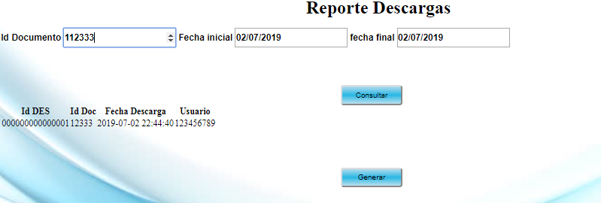
    - Descargar reporte Descargas: se realiza el paso a. Ver reporte Descargas, y se da clic en generar, se abrirá una ventana emergente donde solicitará la ubicación de la descarga.
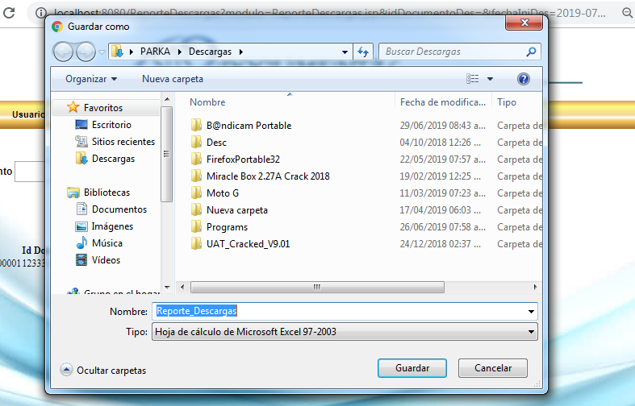
    - Se selecciona la ubicación de descarga y se da clic en guardar, el reporte se descargará en formato .xls.

  - Cambio Contraseña
    - En el módulo cambiar contraseña debe ingresar la contraseña actual, la nueva contraseña y verificar la nueva contraseña, luego da clic en cambiar, la contraseña se cambiara
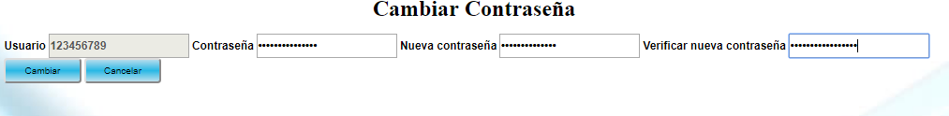
Nota: nueva contraseña debe contener minúsculas, MAYÚSCULAS, números y caracteres especiales, adicional debe ser mayor a 9 dígitos.

  - Restaurar Contraseña
- En el módulo Autenticación debe dar clic en restaurar contraseña, se abrirá el módulo de restaurar contraseña.
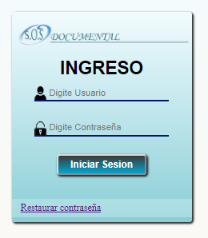
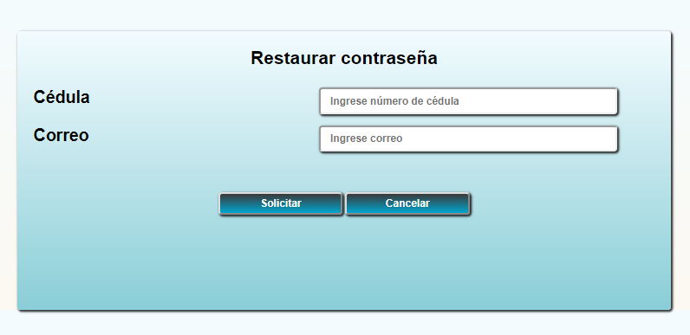

    - Se ingresa el número de cedula y el correo del usuario registrado y se da clic en solicitar.
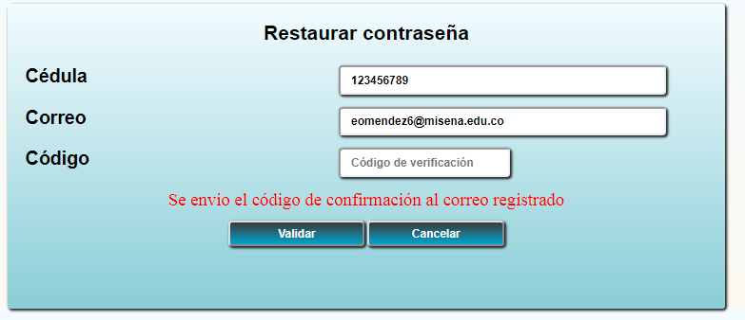
- Se enviara el código de confirmación al correo registrado y se habilitará el campo para verificar el código enviado.
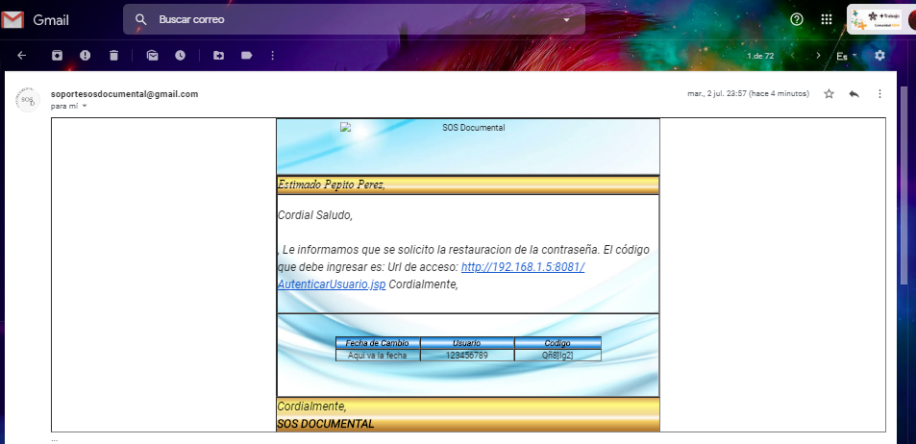
- Se ingresa el código enviado y se da clic en validar,
- Se habilitará los campos para que se ingrese y se valide la nueva contraseña

Nota: nueva contraseña debe contener minúsculas, MAYÚSCULAS, números y caracteres especiales, adicional debe ser mayor a 9 dígitos.

